Логопедическое занятие по развитию связной речи на тему: «Нкасекомые»
1.Расскажите о насекомых ребенку
На земле великое множество насекомых. На брюшке у них поперечные полоски, как бы насечки. Вот откуда название «насекомые» — от слова «насекать». Насекомые — обжоры: они едят все: зелень, мелких насекомых. Насекомые бывают большие и маленькие. Одни летают, другие ползают или прыгают. Одни живут несколько лет, другие — один день. В природе появляются только тогда, когда тепло (весной, летом). Насекомых поедают птицы. Среди насекомых имеются вредители — переносчики болезней человека и животных; есть и полезные — опыляют растения, дают продукты и сырье (мед, воск, шелк).

2.Игра с мячом.
Ребенок называет насекомого и слова-действия (Летают, прыгают, ползают, кусают, вредят, спят, жужжат и т.д.)
3. Дидактические игра «Назови ласково»
Ребенок называет насекомое с уменьшительно-ласкательным суффиксом:: комар – комарик и т.д.

4.Физкультминутка: Поднимайте плечики, Прыгайте, кузнечики! Прыг-скок, прыг-скок. Сели, сели травушку покушали, Тишину послушали, Выше, выше, высоко, Прыгай на носках легко
5. Игра «Изменялки»
Образование новых слов при помощи увеличительных суффиксов.
Взрослый: Если подойти к нашим шестиногим малышам поближе и рассмотреть их под лупой, то перед нами окажется
Не жук, а … (жучище). Не комар, а … (комарище).
Не шмель, а …(шмелище). Не клоп, а…(клопище).
Не таракан, а…(тараканище). Не муравей, а …(муравьище).
-У стрекозы не глаза, а глазищи. У муравья не лапки, а …(лапищи).
У таракана не усы, а усищи. У бабочки не крылья, а крылища.
У комара не нос, а…(носище). У мухи не голова, а…(головище).
6.Составление рассказа по картинкам

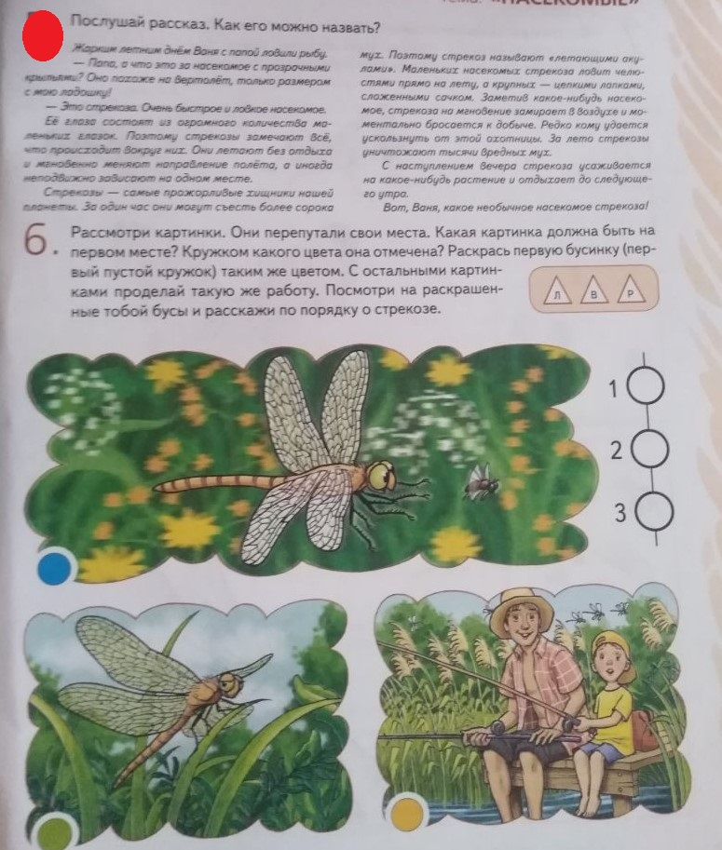

7. Дидактическая игра «Опиши насекомое».
Ребенок составляет описательный рассказ о насекомых. Картинка –схема поможет

